PWI Consultants
21 chemin du moulin de Rambal
33360 Latresne
Tél. : +33-60.779.779.2
Mail : pierre.wieser@pwi-consultants.net

Attestation de conformité
Loi anti-fraude TVA - BOI-TVA-DECLA-30-10-30-20160803
Attestation individuelle de conformité relative à l'utilisation d'un logiciel de comptabilité satisfaisant à des conditions d'inaltérabilité, de sécurisation, de conservation et d'archivage des données (CGI, art. 286, I-3° bis).

Je soussigné, Pierre Wieser, représentant légal du cabinet PWI Consultants, éditeur du logiciel de comptabilité Openbook, référencé https://github.com/trychlos/openbook, atteste que ce logiciel, mis sur le marché depuis le 7 mars 2015 dans sa version 0.1, satisfait dans sa version 0.63 aux conditions d’inaltérabilité, de sécurisation, de conservation et d’archivage des données en vue du contrôle de l’administration fiscale, prévues au 3° bis du I de l’article 286 du code général des impôts.

J'atteste que la dernière version majeure de ce logiciel ou système est identifiée avec la racine suivante 0.x : et que les versions mineures développées ultérieurement à cette version majeure sont ou seront identifiées par les subdivisions suivantes de cette racine : 0.x. Je m'engage à ce que ces subdivisions ne soient utilisées par RAISON SOCIALE de l'éditeur que pour l'identification des versions mineures ultérieures, à l'exclusion de toute version majeure. Les versions majeures et mineures du logiciel ou système s'entendent au sens du I-C-1 § 340 du BOI-TVA-DECLA-30-10-30.

Fait à Latresne, le 31 décembre 2016, pour valoir ce que de droit.

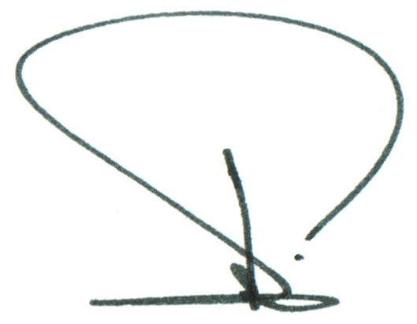

Il est rappelé que l’établissement d’une fausse attestation est un délit pénal passible de 3 ans d’emprisonnement et de 45 000 € d’amende (Code pénal, art. 441-1). L'usage d'une fausse attestation est passible des mêmes peines.

